Arm架构客户端安装部署手册

文档修订记录
版本号 | 修订日期 | 修订说明 | 修订人 | 审核人 | 批准人
V1.0 | 2021-06-16 | 初版发布

目 录

1. 安装规划 1
2. 部署环境 1
2.1. 系统部署结构 1
2.2. 服务器配置 1
3. 系统安装 1
4. 系统备份 1
4.1. 软件备份 1
4.2. 数据备份 1
5. 软件部署 1
5.1. 全量部署 1
5.1.1. 软件安装步骤 1
5.1.2. 软件安装配置 1
5.1.3. 软件运行 2
5.2. 更新部署 2
5.2.1.1. 软件更新步骤 2
5.2.1.2. 软件更新配置 2
5.2.1.3. 软件运行步骤 2
6. 回滚操作 2
6.1. 回滚操作步骤 2

安装规划
NA

部署环境

系统部署结构
NA

服务器配置
NA

系统安装
NA

系统备份

软件备份
NA

数据备份
NA

软件部署

arm架构Mysql客户端全量部署

软件安装步骤
- 先检查服务器是否安装了mysql

- 执行命令安装mysql客户端yum install mysql
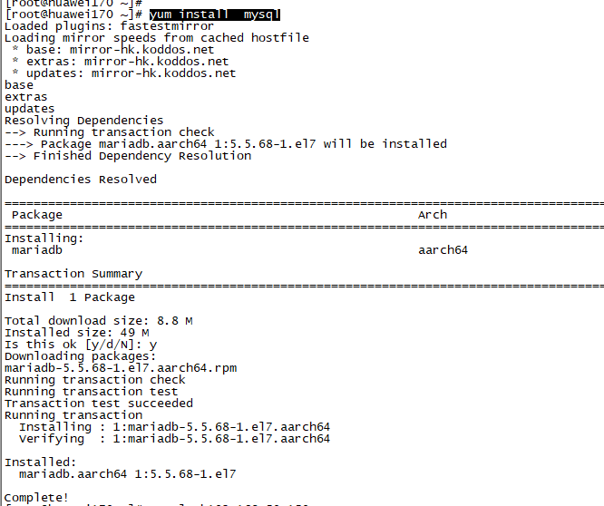

- 验证mysql客户端是否正常，连接一个存在的数据库，并查询里面的表，能够查询出数据
连接一个mysql服务器命令：mysql -h192.168.50.159 -u cu_test -p
查询服务器的数据库命令：show databases;
切换数据库命令：use databasename；
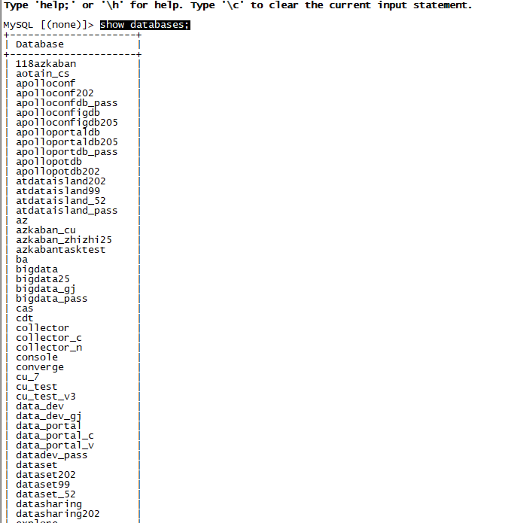
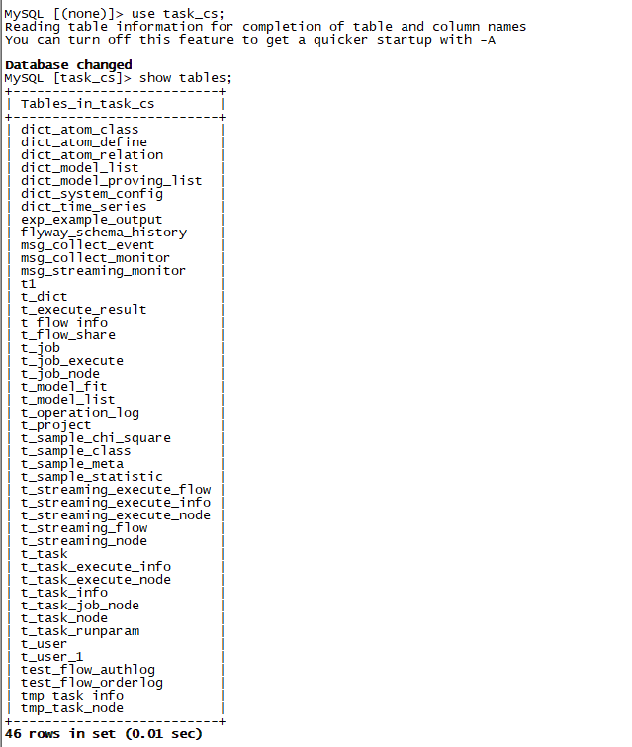

查询数据看是否能够正常：select * from tables
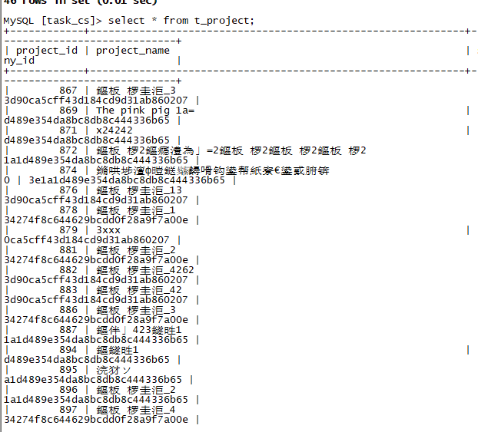

软件安装配置

arm架构hadoop客户端安装

软件安装步骤
1.查看cdh对应的hadoop`版本`

​ 根据`jps -l -m -v|grep lib/hadoop`确定hadoop lib目录(/opt/cloudera/parcels/CDH-5.14.0-1.cdh5.14.0.p0.24/lib/hadoop)

​ `cd /opt/cloudera/parcels/CDH-5.14.0-1.cdh5.14.0.p0.24/lib/hadoop`查看hadoop版本(2.6.0)

2.下载对应版本hadoop压缩文件，并解压hadoop压缩文件

3.安装hadoop需要的jdk

​ 配置jdk和hadoop环境变量

```shell
export JAVA_HOME=/root/sotware/java/jdk1.8.0_271
export PATH=$JAVA_HOME/bin:$PATH
export HADOOP_HOME=/usr/local/hadoop/hadoop-2.6.0
export PATH=$PATH:$HADOOP_HOME/bin:$PATH
```

4.安装hadoop客户端环境

修改hadoop-env.sh

​ 在文件开头增加 `. /etc/profile`

修改`core-site.xml` ，在<configuration>节点下增加以下属性，修改完的文件如图.![core-site.xml](./core-site.png)

通过namenode管理页面查看http://192.168.5.120:50070/ hdfs服务端端口

```xml
<property>
<name>fs.defaultFS</name>
<value>hdfs://192.168.5.120:8020</value>
</property>
<property>
<name>hadoop.native.lib</name>
<value>false</value>
<description>Should native hadoop libraries, if present, be used. </description>
</property>
```

arm架构hive客户端安装

软件安装步骤
1.查看cdh对应的hive`版本`

​ 根据`jps -l -m -v|grep lib/hive`确定hadoop lib目录(`/opt/cloudera/parcels/CDH-5.14.0-1.cdh5.14.0.p0.24/lib/hive/lib`)

​ `cd /opt/cloudera/parcels/CDH-5.14.0-1.cdh5.14.0.p0.24/lib/hive/lib`查看hive版本(1.1.0)

2. 下载对应版本hive压缩文件并解压

3. 进入cdh页面下载服务对应client配置，并使用此配置文件替换掉hive解压包中conf目录下的配置文件

![hive客户端配置](./hive-client.png)

4. 启动hive，如果出现如下报错，下载hadoop版本对应的`hadoop-mapreduce-client-core-2.6.0.jar`包(注意，此处为2.6.0)

5. 若此时出现下图错误，说明此服务器没有配置对应的hosts信息,增加集群hosts配置信息

![](./hive-client-error2.png)

6. 如果出现如下报错,在/etc/profile中设置变量`export HADOOP_USER_CLASSPATH_FIRST=true`

![](./hive-client-eroor3.png)

7. 此时可正常启动hive客户端，并执行相关操作(操作lzop压缩表报错，需要在arm服务器上编译hadoop包)

1. 安装gcc
2. 安装lzo
3. 安装lzop

参考资料:

[安装hadoop客户端环境](https://www.cnblogs.com/zhangyinhua/p/7678704.html#_label0)

[arm麒麟环境安装hadoop](http://blog.itpub.net/69985104/viewspace-2760923/)

[hive集群client配置](https://www.jwldata.com/archives/117.html)

[Found class jline.Terminal.but interface was expected](https://stackoverflow.com/questions/28997441/hive-startup-error-terminal-initialization-failed-falling-back-to-unsupporte)

[hive Failed with exception java.io.IOException:java.lang.RuntimeException: Error in configuring object](https://community.cloudera.com/t5/Support-Questions/Hive-Queries-are-not-executing-Showing-Exceptions-in-CLI/td-p/28426)

资源下载路径

[hive压缩包下载路径](https://www.jwldata.com/archives/117.html)

[hadoop-mapreduce-client-core jar包下载路径](https://mvnrepository.com/artifact/org.apache.hadoop/hadoop-mapreduce-client-core/2.6.0)

arm架构hbase客户端安装

软件安装步骤
1. 查看cdh对应的hbase`版本`

2. 下载对应版本hbase压缩文件并解压
3. 进入cdh页面下载服务对应client配置，并使用此配置文件替换掉hbase解压包中conf目录下的配置文件
4. 执行hbase相关操作

### hadoop arm64架构源码编译(待处理)

参考资料

[arm64架构hadoop2.6源码编译](https://www.cnblogs.com/zlslch/p/5869738.html)

异常问题

1. 编译需要protoc2.5，但是没有对应的2.5arm版本，使用3.17.3arm版protoc，并替换hadoop-project项目pom.xml文件中的版本号和执行路径
2. 修改hadoop-project项目pom.xml文件java编译版本

[protoc arm64](https://github.com/protocolbuffers/protobuf/releases/tag/v3.17.3)

hadoop checknative -a 检查本地库是否正常使用

更新部署

软件更新步骤

软件更新配置

软件运行步骤

回滚操作
NA

回滚操作步骤
NA

